SALNET

Назначение и область применения:

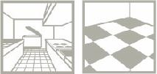

Препарат для мойки оборудования, полов и стен в помещениях организаций общественного питания, предприятий промышленности, торговых и деловых центров, медицинских, образовательных, научных, финансовых и иных учреждений, спортивно-оздоровительных и культурно досуговых сооружений, гостиниц и вокзалов, на всех видах транспорта и в быту.

Свойства:

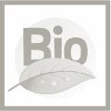

Жидкий пенный концентрат. Эффективно против масложировых и атмосферно-почвенных загрязнений на нержавеющей стали, кафеле и др.. Не повреждает моющие системы. Освежает вид. Экологически безопасно.. Пожара взрывобезопасно. Замерзает, после размораживания свойства сохраняются.

Способ применения:

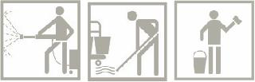

Разбавить и проверить стойкость поверхности на малозаметном участке! Нанести на поверхность, через 3-15 мин растереть и смыть теплой водой.
Вручную: для ежедневной мойки - разбавить не более
1:150 (7мл/1л=0,7%) для полов и стен; 1:100 (10мл/1л=1%)

для пищевого оборудования; 1:80 (12,5мл/1л=1,25%) для уборки в мастерских, ремонтных и технических зонах, а также мойки транспорта: для интенсивной мойки и генеральной уборки разбавлять не более 1:60 (17мл/1л=1,7%).

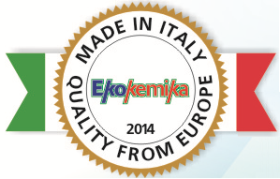

PAV

Основные характеристики:

Состав: ПАВ, комплексоны, щелочные добавки и ароматизаторы.

Плотность: 1,10 г/см3 при 20°С.

Меры предосторожности:

Беречь от детей! Использовать резиновые перчатки и спецодежду. Избегать проглатывания, попадания на кожу и в глаза. При попадании на кожу или в глаза промыть водой, обратиться к врачу. Не использовать на алюминии, меди и др. цветных металлах!

Хранение:

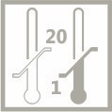
Хранить плотно закрытым в заводской упаковке в темном сухом недоступном детям и животным месте при t от 1 до 25°С отдельно от пищевых продуктов и кормов. Не допускать воздействия прямых солнечных лучей, перегрева и замораживания!

Гарантийный срок: 5 лет от даты изготовления (при соблюдении условий транспортировки и хранения).

Упаковка: Тара: 5л
